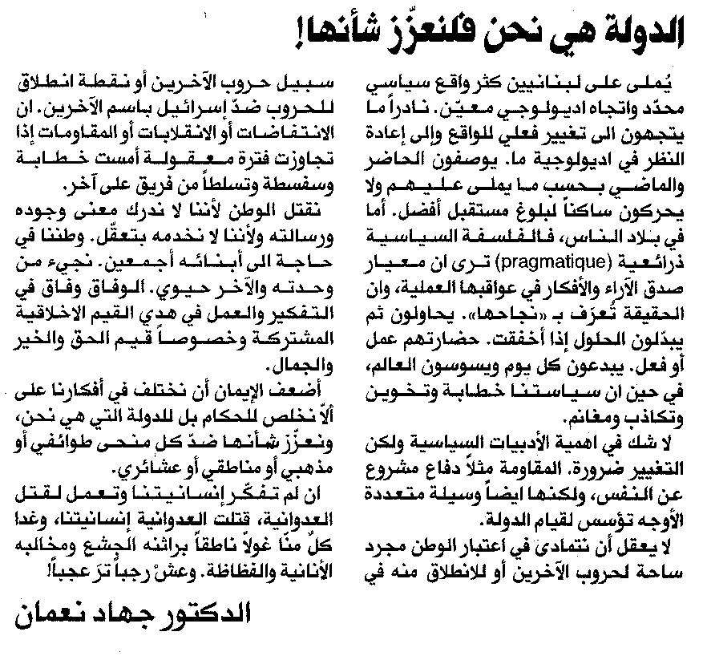

المستقبل ـ الثلاثاء 5/8/2014

